УТВЕРЖДАЮ
Директор МАОУ МО СОШ № 29
____________М.А. Кунаковская
____________2022/2023 уч. Го
Расписание работы кружков
МАОУ МО Динской район СОШ № 29 имени В.Т. Броварца
на 2022-2023 учебный год

№ | Название кружка | Руководитель | Время проведения | Место проведения
1. | «Юный краевед» | Полякова Е.М. | вторник  16⁰⁰-16⁴⁰  16⁵⁰-17³⁰ | Каб.207
2. | 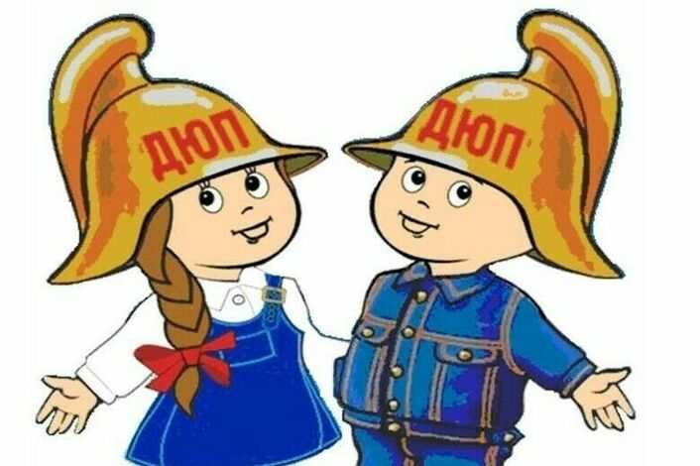ДЮП | Мосолов С.Ю. | Четверг  14⁵⁵-15³⁵ | Каб.103
3. | «Музейное дело» | Скирко М.А. | пятница  15⁰⁰-15⁴⁰  15⁵⁰-16³⁰ | Библиотека
4. | Вокально-хоровой  кружок «Радуга» | Цимбалюк А.В. | Среда  13²⁰-14⁰⁰  14⁰⁵-14⁵⁰  Пятница  13²⁰-14⁰⁰ | Актовый зал
5. | «Театр.Школа» | Гришко Е.А | Понедельник, среда, пятница  14³⁰ - 15¹⁰ | Актовый зал
6. | «Что ? Где? Когда?» | Гришко Е.А. | Вторник  14³⁰-15¹⁰ | Актоывй зал
7. | ЮИД | Ковалёва Ю.М. | Вторник  14⁰⁰-14⁴⁰  14⁵⁰-15³⁰ | Каб.106
8. | 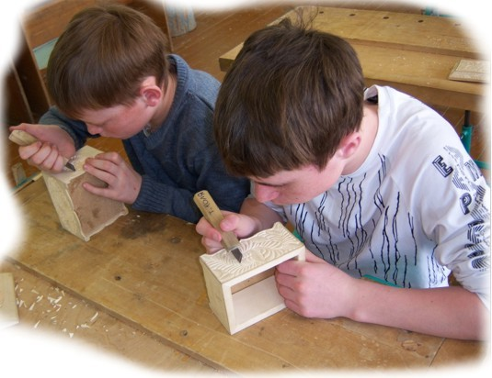«Моделирование  из древесины» | Первушин А.Е. | Понедельник  13²⁰-14⁰⁰  14¹⁰-14⁵⁰ | Каб.100

